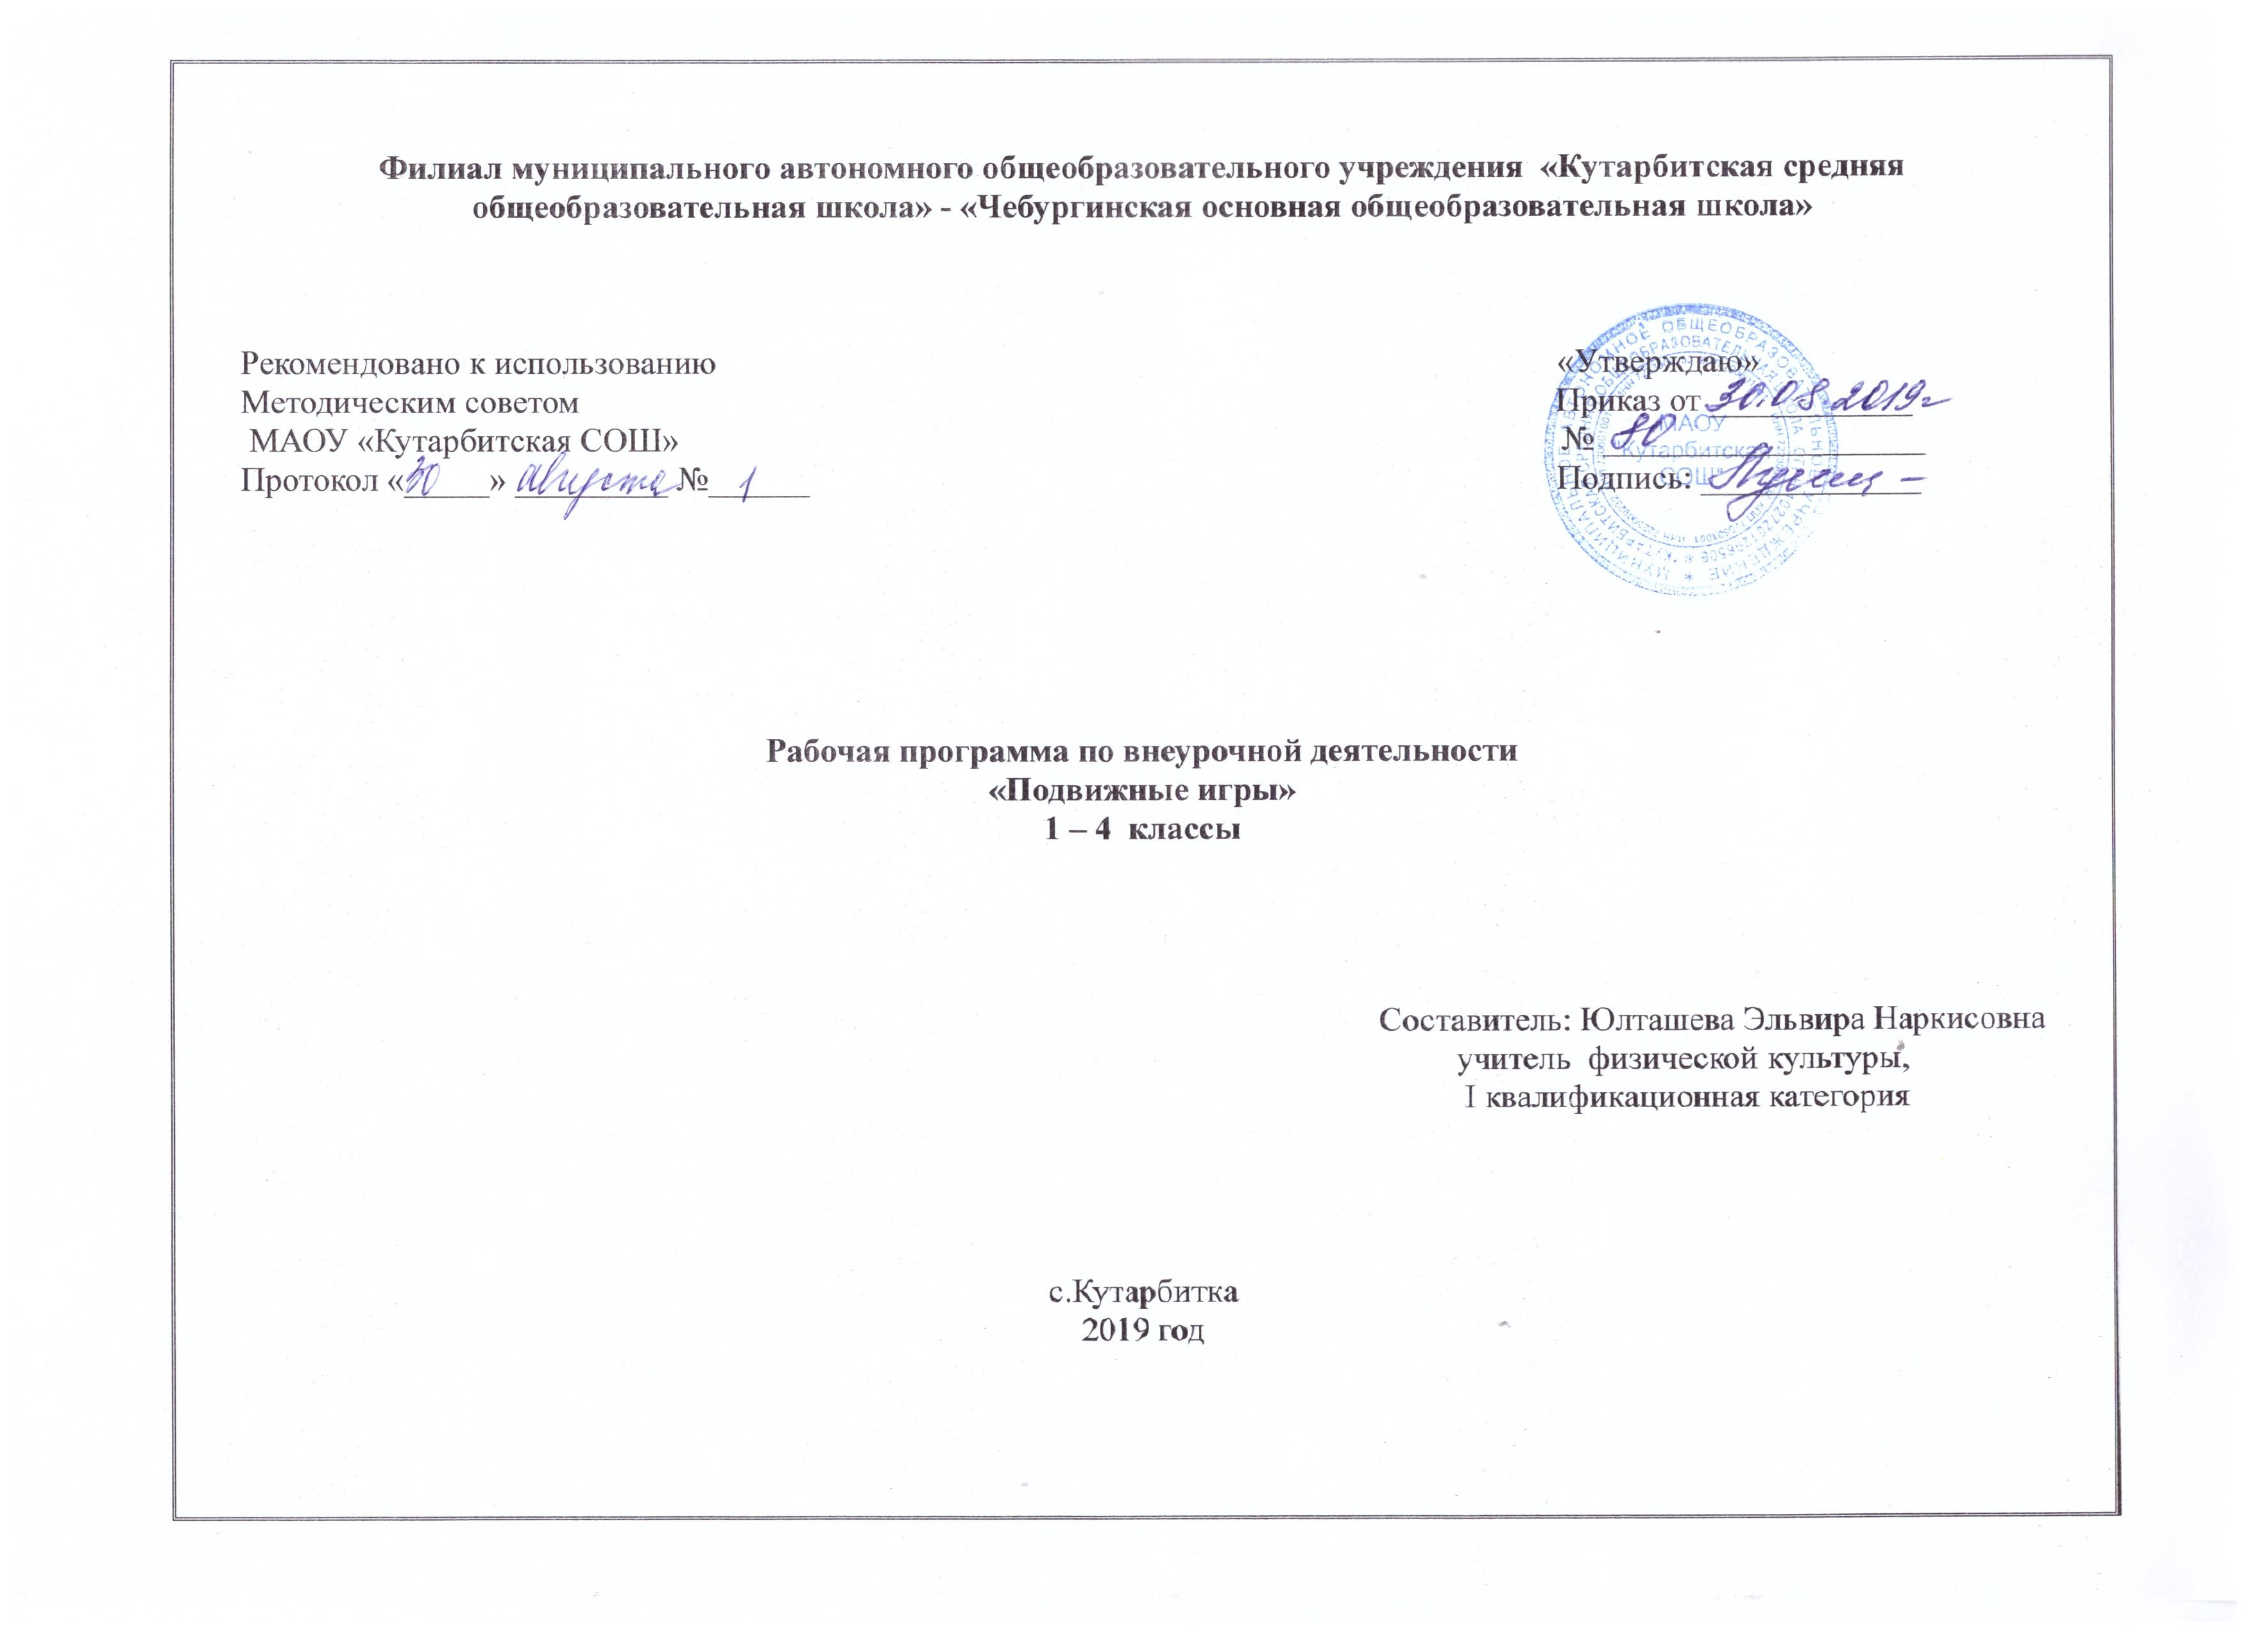1. Результаты освоения курса внеурочной деятельности
Личностными результатами освоения учащимися содержания программы являются следующие умения:
- активно включаться в общение и взаимодействие со сверстниками на принципах уважения и доброжелательности, взаимопомощи и сопереживания;
- проявлять положительные качества личности и управлять своими эмоциями в различных (нестандартных) ситуациях и условиях;
- проявлять дисциплинированность, трудолюбие и упорство в достижении поставленных целей;
- оказывать бескорыстную помощь своим сверстникам, находить с ними общий язык и общие интересы.
Метапредметными результатами освоения учащимися содержания программы являются следующие умения:
- характеризовать явления (действия и поступки), давать им объективную оценку на основе освоенных знаний и имеющегося опыта;
- находить ошибки при выполнении учебных заданий, отбирать способы их исправления;
- общаться и взаимодействовать со сверстниками на принципах взаимоуважения и взаимопомощи, дружбы и толерантности;
- обеспечивать защиту и сохранность природы во время активного отдыха и игр;
- организовывать самостоятельную деятельность с учётом требований её безопасности, сохранности инвентаря и оборудования, организации места занятий;
- планировать собственную деятельность, распределять нагрузку и отдых в процессе ее выполнения;
- анализировать и объективно оценивать результаты собственного труда, находить возможности и способы их улучшения;
- видеть красоту движений, выделять и обосновывать эстетические признаки в движениях и передвижениях человека;
- оценивать красоту телосложения и осанки, сравнивать их с эталонными образцами;
- управлять эмоциями при общении со сверстниками и взрослыми, сохранять хладнокровие, сдержанность, рассудительность;
- технически правильно выполнять двигательные действия из базовых видов спорта, использовать их в игровой и соревновательной деятельности.
Предметными результатами освоения учащимися содержания программы являются следующие умения:
- планировать занятия физическими упражнениями в режиме дня, организовывать отдых и досуг с использованием средств физической культуры;
- оказывать посильную помощь и моральную поддержку сверстникам при выполнении учебных заданий, доброжелательно и уважительно объяснять ошибки и способы их устранения;
- организовывать и проводить со сверстниками подвижные игры и элементы соревнований, осуществлять их объективное судейство;
- бережно обращаться с инвентарём и оборудованием, соблюдать требования техники безопасности к местам проведения;
- взаимодействовать со сверстниками по правилам проведения подвижных игр и соревнований;
- в доступной форме объяснять правила (технику) выполнения двигательных действий, анализировать и находить ошибки, эффективно их исправлять;
- подавать строевые команды, вести подсчёт при выполнении общеразвивающих упражнений;
- находить отличительные особенности в выполнении двигательного действия разными учениками, выделять отличительные признаки и элементы;
- выполнять технические действия из базовых видов спорта, применять их в игровой и соревновательной деятельности;
- применять жизненно важные двигательные навыки и умения различными способами, в различных изменяющихся, вариативных условиях.

2. Содержание курса внеурочной деятельности с указанием форм организации и видов деятельности

В программу включены не только мероприятия для организации и проведения спортивных и подвижных игр, но и информационно-практический материал по истории происхождения и развития различных спортивных видов деятельности. В программу включены комплексные гимнастические упражнения, пальчиковые игротренинги, комплекс упражнений дыхательной гимнастики, корригирующие упражнения для нормализации осанки. Программа дает представление о самобытности соседствующих народных культур в играх. Вводятся понятия структуры игры, правил игры, правил общения, правил безопасности. В программу включены инсценировки, театрализованные представления, беседы о правилах общения и безопасного поведения во время игры.

1 класс (33 часа)
Народные игры. (5 часов). Русская народная игра «Гуси – лебеди», «День и ночь», «Краски», башкирские, татарские, чувашские народные игры.Правила игры. Выбор и ограничение игрового пространства. Разучивание игры. Проведение игры. Эстафета.
Игры на развитие психических процессов (3 часа).
Игры «Давай познакомимся», тренинг «Волшебный стул», игра – путешествие «По осенним тропам»
Подвижные игры (20 часов)
Игры на внимание «Класс, смирно», «За флажками». Игра с элементами ОРУ «Море волнуется – раз». Игра с мячом «Охотники и утки». Весёлые старты с мячом. Игра «Волк во рву». Весёлые старты со скакалкой. Игра с прыжками «Попрыгунчики-воробушки». Игры на свежем воздухе «Два Деда Мороза», «Метко в цель». Игра «Белки, волки, лисы». Игра «Совушка», «Перемена мест», «Удочка», «Салки с мячом», «Прыгай через ров». Правила игры. Строевые упражнения; перестроение. Комплекс утренней гигиенической гимнастики. Гимнастические упражнения. Эстафеты. Игры с мячом: ловля, бросок, передача. Катание на лыжах. Разучивание и проведение игр. Метание снежков в цель.
Спортивные игры (5 часов)
Футбол, Баскетбол. Спортивный праздник. Разучивание правил игры. Отработка игровых приемов. Броски в корзину. Игра. Эстафета. Веселые минутки.

2 класс (34 часа)
Введение. Основы знаний о народной подвижной игре (1 час).
Что такое народная игра? Познакомить с историей народной подвижной игры. Разбор и проигрывание игр наших родителей. Понятие правил игры . Выработка правил. Пятнашки. Фанты. Горелки. Лапта. Штандр.
Игры-эстафеты (7 часов).
Эстафеты с мячами. Правила игры. «Бег по кочкам». Большая игра с малым мячом. «Не упусти мяч», «Чемпионы малого мяча». Эстафеты с бегом и прыжками. Эстафеты с преодолением препятствий.
Подвижные игры разных народов (9 часов).
Игры русского народа. « Гуси-лебеди », « Обыкновенные жмурки ».
Игры мордовского народа. «Котел» «Салки».
Игры белорусского народа. « Михасик», « Прела-горела».
Игры татарского народа. « Серый волк» « Скок-перескок»
Игры народов Востока. « Скачки» , « Собери яблоки».
Игры украинского народа. « Высокий дуб» « Колдун».
Игры азербайджанского народа «Белый мяч и черный мяч» « Отдай платочек».
Игры чувашского народа. « Хищник в море», « Рыбки».
Игры калмыцкого народа. « Альчики», « Забрасывание белого мяча»
Общеразвивающие физические упражнения на развитие основных физических качеств (4 часа). Большая игра с малым мячом. «Не упусти мяч», «Чемпионы малого мяча».
Упражнения со скакалками. Бег с высоким подниманием бедра, прыжками и ускорением, с изменяющимся направлением движения (“змейкой”, “по кругу”, “спиной вперед”), из разных исходных положений и с разным положением рук; высокий старт с последующим стартовым ускорением. Упражнения со скалками.
Подвижные игры, основанные на элементах (6 часов):
- гимнастики с основами акробатики: «У медведя во бору», «Совушка»;
- легкой атлетики: «Не оступись», «Пятнашки», «Волк во рву»;
- лыжной подготовки: «Охотники и олени», «Встречная эстафета», «День и ночь», «Попади в ворота»;
- спортивной игры: «Брось — поймай», «Выстрел в небо», «Охотники и утки».
Зимние забавы (5 часов). Зимой на воздухе. «Городки», Скатывание шаров,
«Гонки снежныхкомов». Строительные игры из снега. «Клуб ледяных инженеров». Эстафета на санках. Лыжные гонки.
Итоговое занятие (2 часа). Праздник здоровья и подвижной народной игры.

3 класс (34 часа)
Общие подвижные символические игры (9 часов). «Бабки», «Борящаяся цепь», «Редька», «Бес соли соль», «Серый волк», «Платок», «Пирожок».
Игры для формирования правильной осанки. «Бои на бревне», «Ванька-встанька», «Лошадки».Игры со скакалками. «Найди жгут», «Скакалочка», «Люлька», «Удочка». Игры с бегом. «Дорожки», «Караси и щука», «Змейка», «Пятнашки обыкновенные», «Салка», «Городок- бегунок». Игры с прыжками. «Кто дальше», «Перетягивание прыжками», «Попрыгунчики», «Воробушки и кот», «Болото». Игры с метанием, передачей и ловлей мяча. «Охотники и утки», «Сильный бросок», «Мячик кверху», «Свечки», «Лови мяч», «Колодка», «Зевака».
Игры для развития внимания (3 часа). «Волк и овцы», «Жмурки», «Ловишка», «Заря», «Корзинки».
Общеразвивающие игры (6 часов). «Ворота», «Встречный бой», «Во поле берёза», «Вытолкни за круг», «Казаки и разбойники», «Перетягивание каната», «Камешек».
Игры с разными предметами (4 часа). «Домики», «Городки», «Лапта», «Единоборство», «Бирюльки». Игры с камешками, шариками и палками. «Двенадцать палочек», «Достань камешек», «Коршун», «Кольцо», «Рулетка».
Хороводные игры (3 часа). «Ясное золото», «Плетень», «Просо сеяли», «Жених ищет невесту», «Луг - лужочек», «Заинька», «Ручеёк».
Игры в помещении (6 часов). «Дедушка – рожок», «Море волнуется», «Игровая», «Коза», «Колечко», «Все в кружок», «Слепой козёл». Игры в фанты. «Работа и забава», «Птичник», «Тяни - пускай», «Голуби». Игры- шутки. «Кольцо», «Чур», «Орехи», «Барабанщик», «Черепаха». Сюжетные игры. «Два Мороза», «Гуси-Лебеди», «Волк во рву», «У медведя во бору», «Зайцы в огороде», «Кошки-мышки», «Пчёлки и ласточки». Загадки, шарады, каламбуры. «Да и нет», «Отвечай, не говоря!», «Царёк», «Обмен именами», «Чепуха», «Мимика», «Почему и потому», «Отгадай слово», «Искатель цветов».
Праздник «Мир русских народных игр» (3 часа). Игры к различным народным праздникам: «Проводы берёзы», «Бой крашенками», «Шапочники», «Коробейники», «Сказочница», Гусиное перо», «Подвижки льда».

4 класс (34 часа)

Спортивные игры на улице: Лапта (5 часов). История возникновения игры, правила игры, оборудование, отработка приемов, выбор и ограничение пространства. Отработка игровых приемов.
« Казаки разбойники» (5 часов): История возникновения игры, правила игры, оборудование, отработка приемов, выбор и ограничение пространства. Отработка игровых приемов.
Ходьба на лыжах (5 часов) :Подготовка оборудования, выбор местности для занятий, оказание первой помощи при обморожениях. Организация спортивных соревнований.
Взятие снежного городка (4 часа): Организация городка силами групп школьников, Продумывание игровых правил. Оборудование игровой площадки.
Спортивные игры в зале: Волейбол (6 часов). История возникновения игры, правила игры, оборудование, отработка приемов, выбор и ограничение пространства.
«Вышибалы» (5 часов). История возникновения игры, правила игры, оборудование, отработка приемов, выбор и ограничение пространства.
«Перестрелка» (4 часа). История возникновения игры, правила игры, оборудование, отработка приемов, выбор и ограничение пространства. Проведение спортивных соревнований.

3. Тематическое планирование 1 класс

№ | Тема занятия | Кол. часов
1. | Вводное занятие: инструкция по ТБ. Давайте познакомимся. | 1
2 | «Веселые жмурки» | 1
3 | Тренинг «Волшебный стул» | 1
4 | Игра – путешествие «По осенним тропам» | 1
5. | Русская народная игра «Гуси – лебеди», «День и ночь» | 1
6 | Русская народная игра «Краски» | 1
7 | Башкирская народная игра «Юрта» | 1
8 | Татарская народная игра «Продаем горшки» | 1
9 | Чувашская народная игра «Рыбки» | 1
10. | «Волкворву» | 1
11 | «Горелки» | 1
12 | «Лягушки-цапли», «Быстрее по местам».  . | 1
13 | «Удочка», «Аисты» | 1
14 | «Не намочи ног». | 1
15. | «Охотники и утки» | 1
16 | «Пчёлки». | 1
17 | «Пятнашки», «Кот и мыши». | 1
18 | «Вышибалы». | 1
19 | «Пустоеместо» | 1
20 | «Совушка» | 1
21 | «Подвижнаяцель» | 1
22 | «Попади в цель». | 1
23 | «Двамороза» | 1
24 | «Белыемедведи» | 1
25 | «Охотники и утки» | 1
26 | «Казакиразбойники» | 1
27 | «Рыбаки и рыбки» | 1
28 | «Бросай – беги » | 1
29 | «Сокол и мыши» | 1
30 | «Быстрая передача». | 1
31 | «Мяч среднему», «Мяч соседу» | 1
32 | «Зайцы в огороде». | 1
33 | «Подвижная цель». | 1
 | Итого | 33 ч.

Тематическое планирование 2 класс

№ | Тема занятия | Кол. часов
1. | Вводное занятие: инструкция по ТБ. Путешествие по городу Богатырску | 1
2 | Игра – путешествие «Улица безопасности» | 1
3 | Русская народная игра «Обыкновенные жмурки» | 1
4 | Русская народная игра «У медведя во бору» | 1
5 | Башкирская народная игра «Медный пень» | 1
6 | Татарская народная игра «Скок – перескок» | 1
7 | Чувашская народная игра «Луна или солнце» | 1
8 | Мордовская народная игра «Круговой» | 1
9 | Марийская народная игра «Биляша» | 1
10 | Русская народная игра «Филин и пташки» | 1
11 | Башкирская народная игра «Стрелок» | 1
12 | Спортивные игры. Спортивно-экологическая игра «Веселая мозаика» | 1
13 | «Подвижная игра «Силачи – богатыри» | 1
14-15 | Мини-баскетбол» | 2
16-17 | Игра в пионербол | 2
18 | Интеллектуальные игры. Интеллектуально – творческая игра «Крестики – нолики» | 1
19 | Интеллектуальная – игра «Семеро по лавкам» | 1
20 | Игра «Сыскное бюро» | 1
21 | КВН «Эстафета зеленого огонька» | 1
22 | Игра «Поле чудес» | 1
23 | Настольные игры. Литературные фанты | 1
24-25 | Игра в шашки | 1
26 | Игры народов Севера. «Солнце» | 1
27 | Игры народов Севера. «Каюр и собаки» | 1
28 | Игры народов Севера. «Олени и пастухи» | 1
29 | Игры народов Севера. «Ловля оленей» | 1
30-31 | Игры по ПДД. Игровая программа «Пешеход, велосипедист, водитель» | 2
32-33 | Игра «Угадай дорожный знак» | 2
34 | Итоговое занятие. Праздник народных игр. | 1
 | Итого | 34 ч.

Тематическое планирование 3 класс

№ | Тема занятия | Кол. часов
1. | Вводное занятие: инструкция по ТБ. Вводное занятие «Мое настроение» | 1
2 | Игра – соревнование «Сигналы – символы» | 1
3 | Русская народная игра «Горелки» | 1
4 | Русская народная игра «Кот и мышь» | 1
5 | Башкирская народная игра «Липкие пеньки» | 1
6 | Татарская народная игра «Займи место» | 1
7 | Чувашская народная игра «Кого вам»? | 1
8 | Мордовская народная игра «Салки» | 1
9 | Удмуртская народная игра «Водяной» | 1
10 | «Снайперы». | 1
11 | «Играй, мячнетеряй» | 1
12 | «Запрещённоедвижение» . | 1
13 | Весёлыестарты. | 1
14 | Украинская народная игра «Высокий дуб» | 1
15 | Белорусская народная игра «Михасик» | 1
16 | Спортивные игра. Мини-футбол» | 1
17 | Мини-баскетбол | 1
18 | Игра в пионербол | 1
19 | Городки | 1
20 | Интеллектуальные игры. Интеллектуальная игра «Путешествие в страну сказок» | 1
21 | Игра «Шляпное сражение» | 1
22 | Игра «Поле чудес» | 1
23 | Настольные игры. Литературные фанты. | 1
24-26 | Игра в шашки | 2
27-28 | Игра в шахматы | 2
30 | Игры народов России. Узбекская народная игра «Белый тополь, зеленый тополь» | 1
31 | Казахская народная игра «Подними монету» | 1
32 | Грузинская народная игра «Игра в колокол» | 1
33 | Литовская народная игра «Кошка и мышка» | 1
34 | Игры по ПДД. Игровая программа «Сигналы – символы» | 1
 | Итого | 34 ч.

Тематическое планирование 4 класс

№ | Тема занятия | Кол. часов
1. | Вводное занятие: инструкция по ТБ. Игровое профилактическое занятие | 1
2 | Игра – соревнование «Джунгли зовут» | 1
3 | Русская народная игра «Коршун» | 1
4 | Русская народная игра «Блуждающий мяч» | 1
5 | Башкирская народная игра «Палка – кидалка» | 1
6 | Татарская народная игра «перехватчики» | 1
7 | Чувашская народная игра «Расходитесь» | 1
8 | Мордовская народная игра «Раю рай» | 1
9 | Удмуртская народная игра «Серый зайка» | 1
10 | Украинская народная игра «Колдун» | 1
11 | Белорусская народная игра «Заяц – месяц» | 1
12-13 | Спортивные игры. Мини-футбол | 2
14-15 | Мини-баскетбол | 2
16-17 | Игра в пионербол | 2
18 | Городки | 1
19 | Интеллектуальные игры. Интеллектуально – творческая игра «Счастливый случай» | 1
20 | Игра «Слабое звено» | 1
21 | Игра «Устами младенца» | 1
22 | Интеллектуальный турнир «Своя игра» | 1
23 | Игры народов России. Узбекская народная игра «Чай-чай» | 1
24 | Казахская народная игра «Ястребы и ласточки» | 1
25 | Грузинская народная игра «Игра в лягушек» | 1
26 | Литовская народная игра «Пас, пас овец…» | 1
27 | Молдавская народная игра «Лошадки» | 1
28 | Северо-осетинская народная игра «Перетягивание» | 1
29 | Азербайджанская народная игра «Отдай платочек» | 1
30 | Игры по ПДД. Игровая программа «Сигналы – символы» | 1
31-32 | Игра «Звездный час» по ПДД | 2
33-34 | Праздник народных игр. | 2
 | Итого | 34 ч.

